 مـــديرية التربية والتعليم للواء قصبة اربد 
مدرسة جمــــانــة الثانوية للبنات / الفترة المسائية (سوريين )
امتحان نهاية الفصل الدراسي الاول لمادة الرياضيات للعام 2015/2016
الاســــــم :....................... للصف التاسع اليوم والتاريخ:
الزمن:
ـــــــــــــــــــــــــــــــــــــــــــــــــــــــــــــــــــــــــــــــــــــــــــــــــــــــــــــــــــــــــــــــــــــــــــــــــــــــــــــــــــــــــــــــــــــــــ
السؤال الاول : ضعي دائرة حول رمز الاجابه الصحيحه فيما يلي .. ( 20 علامة )
- العبارة التربيعية فيما يلي هـــي :
- س³+ 3س+1 ب)3س+ 2ص – 5 جـ) س² + 6س د) 2س-7
2.المقدار التربيعي الذي يمكن كتابته على صورة فرق بين مربعين هــــو :
أ) 4ص² + 9 ب) س³ - 25 جـ) - 4س² + 9 د) س² + ص²
3.المضاعف المشترك الاصغر للمقدارين : ( 2س-1)(2س+1) , س( 2س+1) هـــــو :
أ) 2س+1 ب) س( 2س-1)(2س+1) جـ) (2س+1)(2س-1) د) س(2س-1) (2س+1) ( 2س+1)
4. نوع جذري المعادلة الربيعية س² – س + 1 =0
أ) جذرين حقيقين متشابهين ب) جذر حقيقي واحد جـ) لا يوجد جذور د) جذرين حقيقين مختلفين
5.المعادلة التربيعية التي جذراها 5 , -2 هـــــي :
أ) س² +3س +10=0 ب) س² -3س+10 =0 جـ) س² +3س - 10 =0 د) س² - 3س – 10 =0
6.اذا علمت ان القيمة الصغرى للاقتران التربيعي ق تساوي -4 فان مدى الاقتران ق هـــــو :
أ){ص: ص≥ -4 } ب) { ص: ص ≤ -4 } جـ ) { س: س ≥ -4 } د) س: س ≤ -4}
7.اذا كان للمعادله 2س² +8س +م =0 , حل واحد فقط , فان قيمة م :
أ) 16 ب)4 جـ) 8 د) صفر
8.معادلة محور التماثل لمنحنى الاقتران التربيعي ق(س) = س² – 2 س + 9 هــــــي :
أ) س= 2 ب) ص= -2 جـ) س= 1 د) ص= -1
9 . الفترة التي تعبر عن مجموعة الحل الممثلة بالشكل المجاور هـــــــــــــي :
2 -1
أ أ ) [ -1 ، 2 ) ب) ( -1 ، 2 ] جـ ) [-1 ، 2 ] د) ( -1 ، -2 )

10 - يصنع محل حلوى ثلاثة انواع من انواع الكعك ، كل نوع باربعة نكهات ،فإن عدد أنواع الكعك الذي يصنع في المحل يساوي :
أ أ ) 3 ب ) 4 جـ ) 7 د ) 12

السؤال الثاني : ( 41 علامة )
أ ) حللي المقادير التالية الى عواملها : (15 علامات )
- س² – 7س + 10
- 5ص² – 125
3- 8 س³ - $\frac{1}{\text{27}}$
*****
ب ) حــــــــل المعادلات التالية ( 14 علامة )
- 2س² - 7س - 15 =0 ( القانون العام )

- س² - 2س = 24 ( بالتحليل للعوامل )

3 ص² + 5 ص ــ 2
- ـــــــــــــــــــــــــــــــــــــــــ = 14
ص + 2

جـ ) حلي المتباينات التالية ومثلي مجموعة الحل على خط الاعداد وعلى شكل فترة : ( 12 علامات )
1 ) 5 > 2س + 1 > - 3
2) 2س + 10 ≤ 3 س – 4 < 2 س +1
******************************
السؤال الثالث ( 7 علامات )
الشكل المجاور يمثل منحنى اقتران تربيعي صورته العامه ق(س)=أس²+ ب س +جـ

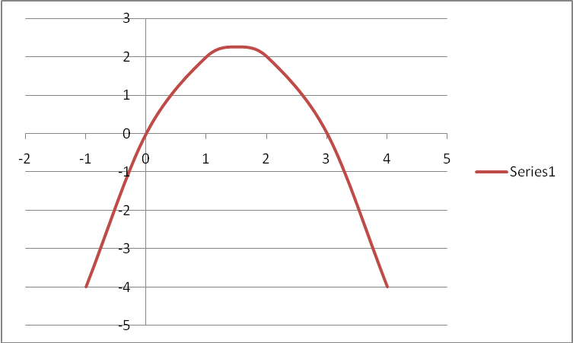
حددي كل ممايلي :
1 . ما هي اشارة أ !
2 . احداثيات الراس للمنحنى .
3 . مدى الاقتران التربيعي .
4 . نقاط تقاطع المنحنى مع محور الصادات .
5. جذور المعادلة المرافقه للاقتران التربيعي .
6 . اكتبي معادلة محور التماثل .
7 . ما هي القيمة الصغرى أو (العظمى ) .

السؤال الرابع ( 12 علامة ⁾
أ أ ) اكتبي الفضاء العيني لتجربة القاء قطعة نقد ثم اختيار أحد ارقام المجموعة س= } 2 ، 5 { ثم مثليها باستخدام الشجرة .(3علامات)
ب ) في تجربة القاء قطعة نقد ثم حجر نرد ااكتبي الحوادث التالية بذكر عناصرها : (5 علامات)
^{ح 1 : ظهور صورة وعدد فردي =}
^{ح 2 : ظهور كتابة وعدد اولي=}
^{ح 3: ظهور صورة وعدد اقل من 2 =}
^{ح 1 U ح 3 =}
^{ح 1 ∩ ح 2 =}
جـ ) اعتمادا على فرع ( ب ) جدي : ( 4 علامات)
- ^{ل ( ح 1 )}
- ^{ل ( ح 2 )}

^{أ}

عندما تصل الى عمق معنى النجاح ... تجد انها ببساطه تعني الاصرار
بشرى البشايرة

